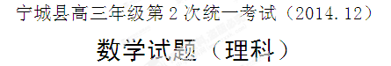

本试卷分为第Ⅰ卷（选择题）和第Ⅱ卷（非选择题）两部分，共150分，考试时长120分钟.
第Ⅰ卷
一、选择题（本大题共12小题，每小题5分，满分60分．在每小题给出的四个选项中，只有一项是符合题目要求的．）
1．设集合$M=\left\{x|x=\frac{k}{2}+\frac{1}{2},k∈Z\right\},N=\left\{x|x=\frac{k}{4}+\frac{1}{2},k∈Z\right\}$则 （ ）
（A） （B） （C） （D）
2．若复数$\frac{a+3i}{1−2i}$（$a∈R,i$为虚数单位）是纯虚数，则实数$a$的值为 （ ）
（A）$−2$ （B）$4$ （C）$−6$ （D）$6$
3．函数$y=2\text{sin}(\frac{π}{2}−2x)$是 （ ）
（A）最小正周期为$π$的奇函数 （B） 最小正周期为$\frac{π}{2}$的奇函数
（C）最小正周期为$π$的偶函数 （D）最小正周期为$\frac{π}{2}$的偶函数

4．抛物线$x^{2}=\text{ay}$的准线方程是$y=1$，则实数$a$的值为 （ ）
（A）-4 （B）4 （C）$\frac{1}{4}$ （D）$−\frac{1}{4}$
5．等比数列$\left\{a_{n}\right\}$中，前项的和为，已知，则等于 （ ）
（A） （B）9或 （C） （D）9或
6．设$m,n$是空间两条直线，$α$,$β$是空间两个平面，则下列选项中不正确的是( )
（A）当$m⊂α$时，“$n\text{//}α$”是“$m\text{//}n$”的必要不充分条件
（B）当$m⊂α$时，“$m⊥β$”是“$α⊥β$”的充分不必要条件
（C）当$n⊥α$时， “$n⊥β$”是“$α$∥$β$”成立的充要条件
（D）当$m⊂α$时，“$n⊥α$”是“$m⊥n$”的充分不必要条件
7．甲乙两位同学在高二的5次月考中数学成绩统计如茎叶图所示，若甲乙两人的平均成绩分别是，则下列正确的是 ( )
（A）；甲比乙成绩稳定
（B）；乙比甲成绩稳定
（C）；甲比乙成绩稳定
（D）；乙比甲成绩稳定
8. 曲线与直线及所围成的封闭图形的面积为 （ ）
(A) (B) (C) (D)
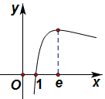
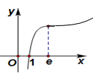
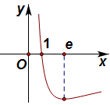
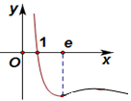
9．函数的图象是 ( )

10. 若定义在R上的偶函数满足且时,则方程的零点个数是 （ ）
（A）2个 （B）3个 （C）4个 （D）6个
11.在中，，已知是边上一点，平分，则 （ ）
(A) (B) (C) (D)

12. 设点P在曲线$y=e^{x}$上，点Q在曲线$y=\text{ln}x$上，则|PQ|最小值为 ( )
(A) $\sqrt{2}$ (B) $\sqrt{2}−1$ (C) $1+\sqrt{2}$ （D） $\text{ln}2$

宁城县高三年级第2次统一考试（2014.12）
数学试题（理科）
第Ⅱ卷（非选择题共90分）
二、填空题：本大题共4小题，每小题5分，共20分．把答案填在答题卡的相应位置．
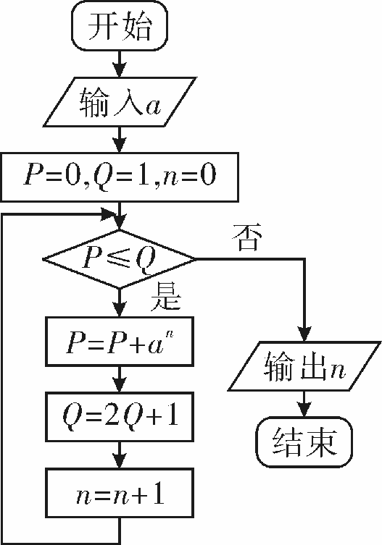
13．执行右边的程序框图，如果输入＝4，那么输出的n的值为
_________________________;
14．的展开式中的系数是_____________;
15．已知实数$x,y\text{满足}\begin{aligned}\left\{x−y+5≥0 | \right.\left\{x≤3 | \right.\end{aligned}$的最小值为 ．
16．已知数列前项的和为,,则= ．

三、解答题（共6小题，70分，须写出必要的解答过程）

17．（本小题满分12分）
在中，的对边分别为，且．
(1）求的值；
(2）若，，求和．

18．（本小题满分12分）
正方形$\text{ADEF}$与梯形$\text{ABCD}$所在平面互相垂直，$\text{AD}⊥\text{CD},\text{AB}\text{//}\text{CD}$，$\text{AB}=\text{AD}=\frac{1}{2}\text{CD}=2$，点$M$在线段$\text{EC}$上且不与$E,C$重合.
（Ⅰ）当点M是EC中点时，求证：BM//平面ADEF；
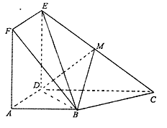
（Ⅱ）当平面BDM与平面ABF所成锐二面角的余弦值为$\frac{\sqrt{6}}{6}$时，求三棱锥$M−\text{BDE}$的体积.

[]

19．（本小题满分12分）
为了解我县中学生的体质状况，对天义地区部分中学生进行了身高、体重和肺活量的抽样调查.现随机抽取100名学生，测得其身高情况如下表所示.
(1）请在频率分布表中的①、②、③位置填上相应的数据，并补全频率分布直方图，再根据频率分布直方图估计众数的值；
（2）若按身高分层抽样，抽取20人参加庆“五一”全民健身运动，其中有3名学生参加越野比赛，记这3名学生中“身高低于”的人数为，求的分布列及期望.
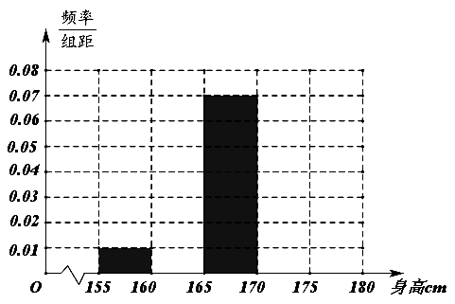
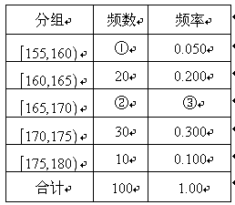

[]

20.（本小题满分12分）
已知椭圆经过点，离心率为，过点的直线与椭圆交于不同的两点．
（Ⅰ）求椭圆的方程；
（Ⅱ）求的取值范围．

[]

21．（本小题满分12分）
已知函数
（Ⅰ）若，求函数的极值和单调区间；
(II) 若在区间上至少存在一点，使得成立，求实数的取值范围.

请考生在第22、23、24三题中任选一题做答，如果多做，则按所做的第一题记分.答时用2B铅笔在答题卡上把所选题目的题号涂黑.
22.（本小题满分10分） 选修4—1；几何证明选讲．
如图,已知切⊙于点E,割线PBA交⊙于
A、B两点,∠APE的平分线和AE、BE分别交于点C、D.
求证:(Ⅰ);
(Ⅱ) .
23.（本小题满分10分）选修4—4；坐标系与参数方程．
在直角坐标系中,以原点为极点,x轴的正半轴为极轴建立极坐标系,已知曲线过点P(-2,-4)的直线
（为参数)与曲线C相交于点M,N两点.
(Ⅰ)求曲线C和直线的普通方程;
(Ⅱ)若|PM|,|MN|,|PN |成等比数列,求实数的值
24．（本小题满分10分）选修4—5；不等式选讲．
已知函数.
(Ⅰ)当时,求不等式的解集;
(Ⅱ)若对恒成立,求实数的取值范围.
宁城县高三年级第2次统一考试（2014.12）
数学试题（理科）参考答案
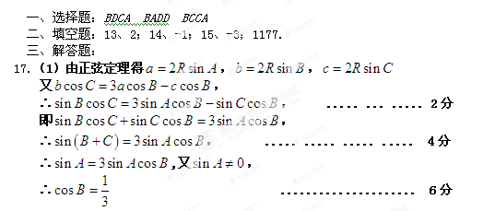

(2）由得，又，∴ ......8分
由，可得，............10分
∴，即，
∴． ....................................12分
18．（Ⅰ）以分别为轴建立空间直角坐标系
则 -----------------2分
的一个法向量----------------3分
，。
即 ------------------------------------------------5分
（Ⅱ）依题意设，设面的法向量
则，
令，则， ---------------------------8分
面的法向量
，解得------10分
为EC的中点，，到面的距离
-------------------------------------12分
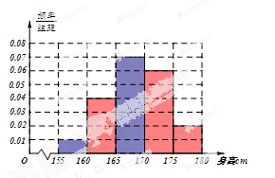
19．解：（1）：①②③处分别填5、35、0.350，众数是167.5，------3分
补全频率分布直方图；-------2分
（2）：用分层抽样的方法，从中选取20人，则“身高低于”的有5人.所以$ξ$的可能的值为0，1，2，3，则
$P(ξ=0)=\frac{C_{\text{15}}^{3}}{C_{\text{20}}^{3}}=\frac{\text{91}}{\text{278}}$；$P(ξ=1)=\frac{C_{\text{15}}^{2}⋅C_{5}^{1}}{C_{\text{20}}^{3}}=\frac{\text{35}}{\text{76}}$；
$P(ξ=2)=\frac{C_{\text{15}}^{1}⋅C_{5}^{2}}{C_{\text{20}}^{3}}=\frac{5}{\text{38}}$；$P(ξ=3)=\frac{C_{5}^{3}}{C_{\text{20}}^{3}}=\frac{1}{\text{114}}$；------------9分
$$ξ$$ | 0 | 1 | 2 | 3
P | $$\frac{\text{91}}{\text{278}}$$ | $$\frac{\text{35}}{\text{76}}$$ | $$\frac{5}{\text{38}}$$ | $$\frac{1}{\text{114}}$$
---------------12分
20.（Ⅰ）解: 由离心率为，可设，则
因为经过点
所以，解得，所以
椭圆方程为 …………………4分
（Ⅱ）由题意可知直线的斜率存在，设直线的方程为，
直线与椭圆的交点坐标为 …………………5分
由消元整理得： ………7分
得 ……………8分
，…………………9分
[]
………11分
因为，所以
所以的取值范围是． …………………12分
21.解：（I）因为 ， …………………2分[]
当， ， 令，得 ，又的定义域为，
，随的变化情况如下表：
所以时，的极小值为1 . …………………4分
0
极小值
的单调递增区间为，单调递减区间为； …………………5分
（II）因为 ，且，
令，得到 ，
若在区间上存在一点，使得成立，
其充要条件是在区间上的最小值小于0即可. …………………6分
（1）当，即时，对成立，
所以，在区间上单调递减，[]
故在区间上的最小值为，
由，得，即 …………………8分
（2）当，即时，
① 若，则对成立，所以在区间上单调递减，
所以，在区间上的最小值为，[]
显然，在区间上的最小值小于0不成立 …………………10分
② 若，即时，则有
极小值
所以在区间上的最小值为，[]
由，
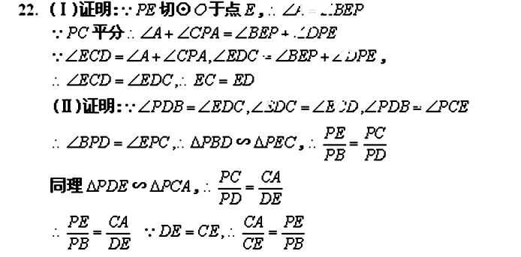
得 ，解得，即.
―――――――――――10分
――――――――――――4分
―――――7分
综上，由(1)（2）可知：符合题意. …………………12分
23．解：（Ⅰ）曲线C及直线的普通方程分别是和 ----4分
(Ⅱ)将代入
得 --------------------------------6分
设|PM|=,|PN |=，|MN|=,由条件得：
，， -------------------8分
因为，所以，即 --------------------------------------------10分

